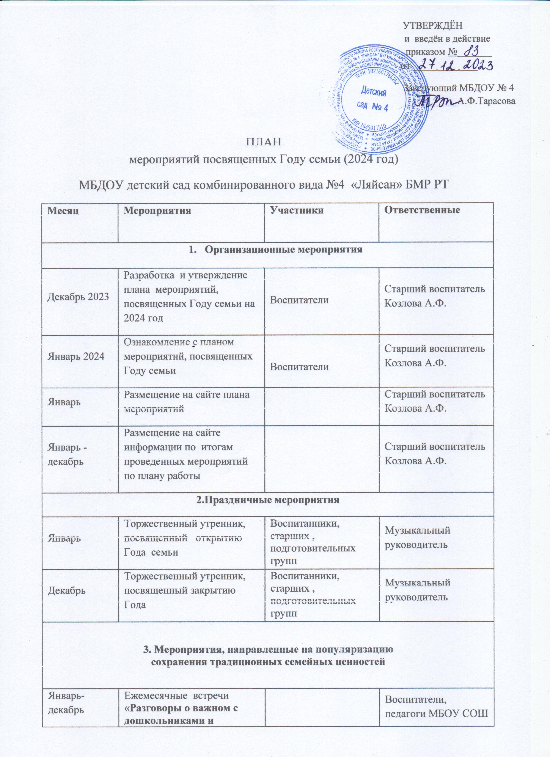

Январь- декабрь | школьниками» (тематические беседы, разучивание пословиц о семье, разгадывание загадок, кроссвордов, ребусов, разучивание пальчиковых гимнастик , физминуток, чтение художественной литературы на тему «Семья», игровая деятельность на тему семьи. | Воспитанники, ученики МБОУ СОШ №6 | Воспитатели, педагоги МБОУ СОШ №6
Январь-февраль | Создание фотоальбомов в группах  « Моя семья – счастливые моменты» | Воспитанники, родители | Родители, воспитатели
Январь | Оформление фотогалереи (коллаж)  « Связь трех поколений» | Воспитанники, воспитатели групп, родители | Воспитатели групп, родители
Февраль | Семейный групповой проект «Тайна моего имени» | Воспитанники, воспитатели подготовительных групп, родители воспитанников | Воспитатели подготовительных групп
Февраль | Спортивные состязания «Папа и я– богатырская семья!» | Воспитанники подготовительных групп, родители воспитанников | Воспитатели, родители
Март | Конкурс рисунков  «Мамочка–любимая, родная» | Воспитанники средней, старших групп, родители воспитанников | Воспитатели
Январь - Декабрь | Издательская деятельность по оформлению книжек-малышек по словотворчеству детей .  «Моя дружная семья»,  «Как я помогаю дома»  и т.д.. | Воспитанники, воспитатели групп | Воспитатели, педагоги
Апрель | Праздник «День брата и сестры» | Воспитанники, родители воспитанников | Воспитатели групп
Апрель | Выставка детско-родительского творчества среди старшей и подготовительной групп «Семейное древо» | Воспитанники старших, подготовительных групп, родители воспитанников | Старший воспитатель, воспитатели групп
Май | Акция «Бессмертный полк», «Стена памяти» | Воспитанники старших, подготовительных групп, родители воспитанников | Старший воспитатель, воспитатели групп
Май | День здоровья для детей и родителей «Мама, папа, я - спортивная семья» | Воспитанники старших групп, родители воспитанников | Воспитатели групп
Июль | Концертная программа, посвященная Дню семьи , любви и верности | Воспитанники старших, подготовительных групп | Муниципальное бюджетное учреждение «Центр татарской культуры» муниципального образования город Бугульма Республики Татарстан
Август | Рисунки на асфальте  «Моя семья» | Воспитанники средней, старшей групп | Воспитатели групп
Октябрь | Выставка совместных работ детей и родителей из природного материала «Осенние фантазии» | Воспитанники , родители воспитанников | Воспитатели групп
Октябрь | Акция « Для дорогих бабушек и дедушек» | Воспитанники | Воспитатели
Последняя неделя ноября | Неделя тематических мероприятий, посвященных Дню Матери (конкурсы стихов, рисунков, концертная программа) | Воспитанники, родители воспитанников | Воспитатели групп
15 декабря 2024 г. | Семейные посиделки, посвященные Международному дню чая | Воспитанники , воспитатели, родители воспитанников | Воспитатели, педагоги
Декабрь | Конкурс семейных талантов «Мастерская Деда Мороза!» |  | Старший воспитатель, воспитатели
В течение года | Просмотр мультфильмов /фотовыставок «Семья» |  | Воспитатели групп
В течение года | Книжная выставка «Читаем всей семьей» |  | Старший воспитатель
4. Мероприятия по повышению компетентности родителей
в вопросах семейного воспитания, оказание помощи семьям и детям
Февраль | Консультация для родителей «Ключ семейного счастья!» | Родители воспитанников | Педагог-психолог Государственного бюджетное учреждения «Центр содействия семейному устройству детей, оставшихся без попечения родителей, подготовки и сопровождения замещающих семей г. Бугульмы» Богоманова Т.В.
Март, сентябрь | Консультации на групповых родительских собраниях «Роль матери и отца в развитии ребенка» | Родители воспитанников | Воспитатели групп
Май | Вечер вопросов и ответов на общем родительском собрании  «Секрет семейного счастья» | Родители воспитанников | Заведующий детским садом Тарасова А.Ф., старший воспитатель Козлова А.Ф.
В течение года | Информационно-методические семинары по вопросам проблем семьи, проводимые специалистами учреждения социальной защиты, охраны детства, благотворительными организациями, центрами содействия семейному воспитанию | Воспитатели, родители воспитанников | Старший воспитатель Козлова А.Ф.
В течение года по запросам | Индивидуальные консультации | Родители воспитанников | Педагогические работники в рамках своей компетенции

